Лабораторная работа №7

Модель $M\left|M\right|1|∞$

Астраханцева А. А.

Содержание

# 1 Цель работы

Реализовать модель $M\left|M\right|1|∞$ с помощью средства имитационного моделирования Scilab, xcos.

# 2 Задание

1. Реализовать модель в xcos

# 3 Теоретическое введение

Теория массового обслуживания (или теория очередей) является разделом теории вероятностей, целью которого является изучение и оптимизация систем массового обслуживания (СМО). СМО представляют собой модели, в которых заявки поступают в систему, где они обслуживаются в соответствии с определенной дисциплиной. Одной из наиболее простых и широко используемых моделей СМО является система типа $M\left|M\right|1|∞$, где:

$M\left|M\right|1$: Означает, что заявки поступают в систему по пуассоновскому потоку ($M$), обслуживаются одним сервером ($1$), а время обслуживания также распределено по экспоненциальному закону ($M$).

$∞$: Указывает на то, что в системе нет ограничений на количество заявок, которые могут находиться в очереди.

Эта модель часто используется для анализа различных характеристик СМО, таких как среднее время ожидания, среднее время пребывания в системе и вероятность наличия заявок в очереди. В лабораторной работе мы будем использовать программное обеспечение xcos для моделирования и анализа поведения системы $M\left|M\right|1|∞$. Это позволит нам наглядно продемонстрировать основные принципы теории массового обслуживания и оценить эффективность системы при различных условиях [2],[3].

# 4 Реализация модели в xcos

Откроем окно Scilab, далее - инструменты - визуальное программирование xcos. Зафиксируем начальные данные: $λ=0.3,μ=0.35,z_{0}=6$. В меню “Моделирование -> Задать переменные окружения” зададим значения переменных $λ, μ, z_{0}$ (рис. 1).

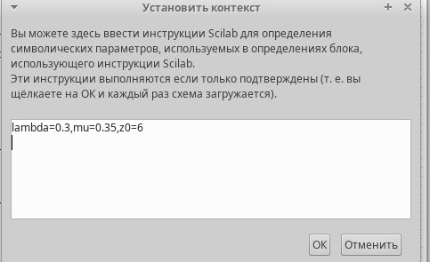

Рис. 1: Значения переменных

Суперблок, моделирующий процесс поступления заявок, представлен на рис 2.

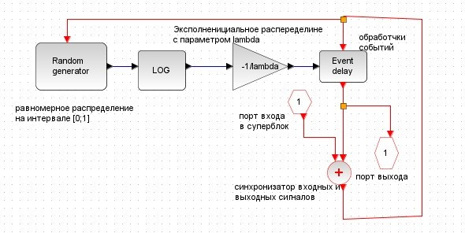

Рис. 2: Суперблок поступления заявок

Суперблок, моделирующий процесс обработки заявок, представлен на рис 3.

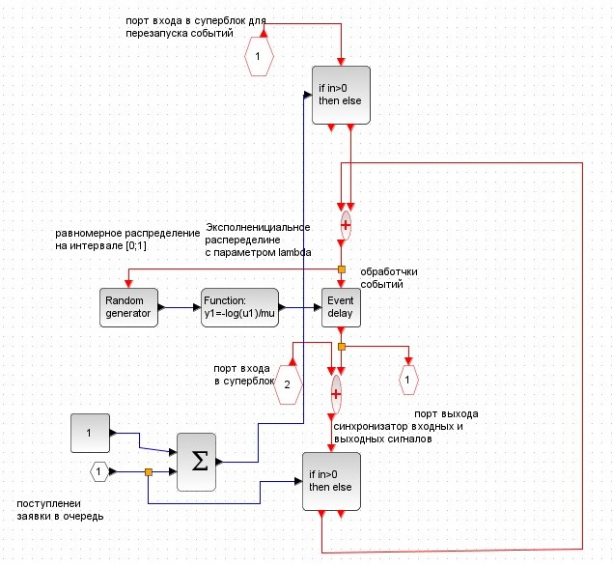

Рис. 3: Суперблок обработки заявок

Готовая модель $M\left|M\right|1|∞$ представлена на рис.4.

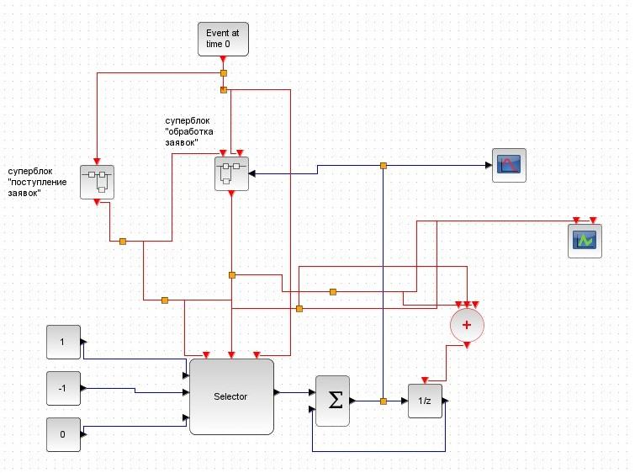

Рис. 4: Модель $M\left|M\right|1|∞$ в xcos

Результат моделирования представлен на рис. 5 и 6.

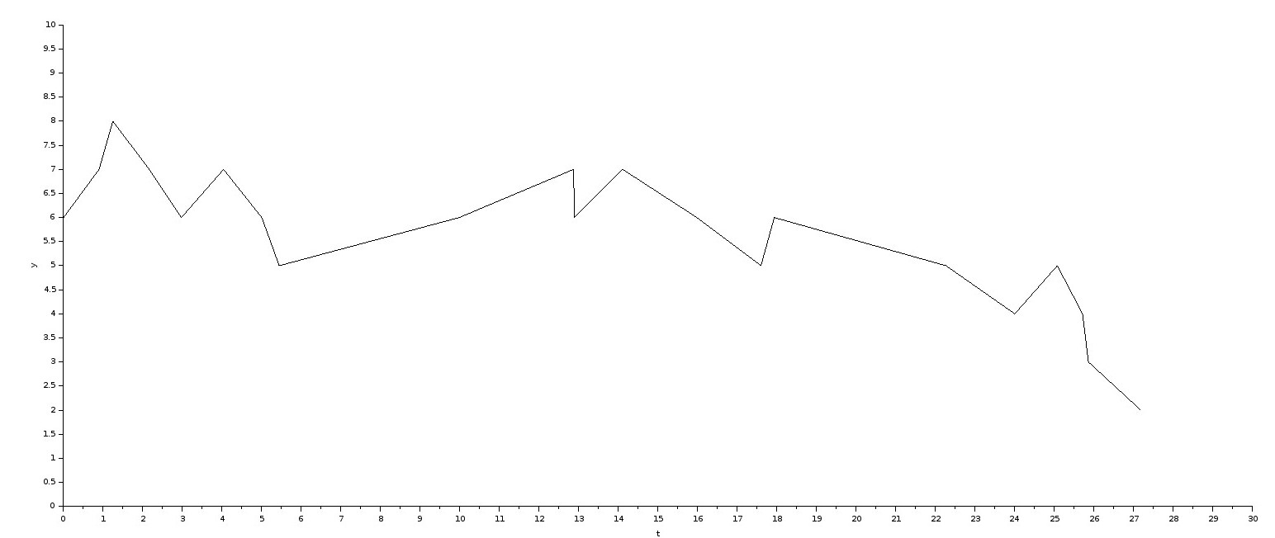

Рис. 5: Динамика размера очереди

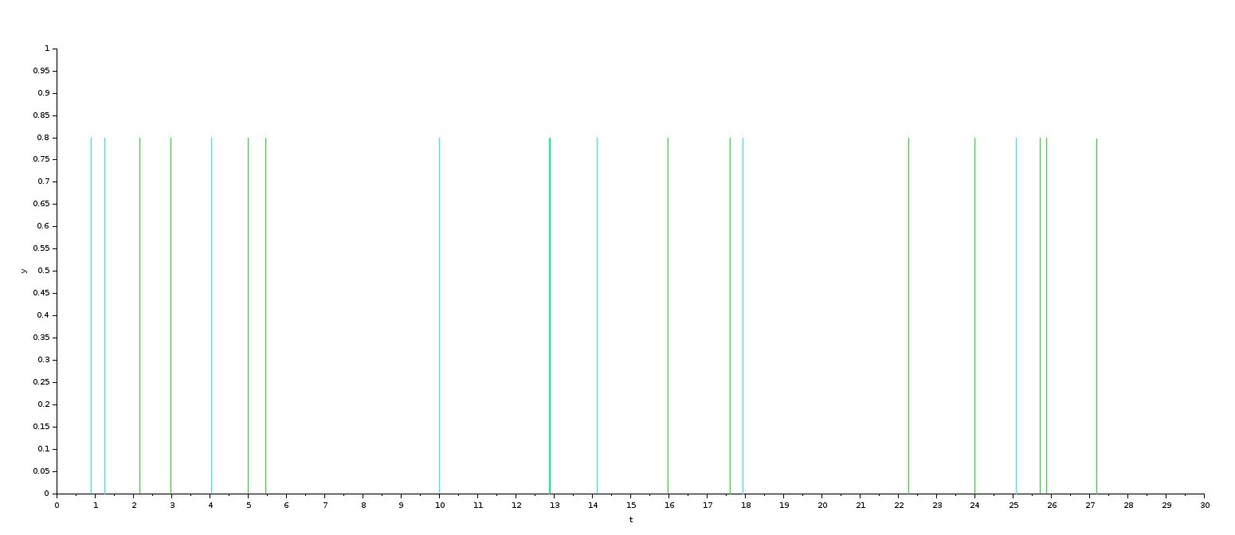

Рис. 6: Поступление (голубой) и обработка (зеленый) заявок

# 5 Выводы

В ходе выполнения лабораторной работы я реализовала модель $M\left|M\right|1|∞$ с помощью средства имитационного моделирования Scilab, xcos.

# Список литературы

1. Королькова А.В., Кулябов Д.С. Руководство к лабораторной работе №7. Моделирование информационных процессов. Модель « $M\left|M\right|1|∞$» - 2025. — 4 с.
2. Плескунов М.А. Теория массового обслуживания : учебное пособие / М‑во науки и высшего образования РФ, Урал. федер. ун‑т. — Екатеринбург : Изд‑во Урал. ун‑та, 2022. — 264 с.
3. Гнеденко Б.В., Коваленко И.Н. Введение в теорию массового обслуживания. — М.: Наука, 2017. — 432 с.